
2012國際扶輪社世界年會六日-高爾夫球組
全台獨家行程 VIP專屬
吃泰國著名料理 ● 玩泰國深度景點 ●用泰國人價格購物● 堅持不進坊間珠寶蛇藥等購物站
唯一陪訓深度旅遊不用傳統shopping團的導遊●給您真正毫無負擔享受純泰的樂趣
~行程可以抄襲 品質無法複製~
本團全程No Shopping站[不走珠寶蛇藥皮件等]，導遊服務至上，給您真正旅遊的原貌
曼谷充滿了一所所巨大的商場物價低廉和讓人瘋狂血拼的市集，每月都不停湧現的新飯店五花八門的各種SPA 水療按摩 多采多姿的夜生活等等〝曼谷就是這麼一個包羅萬象的地方〞
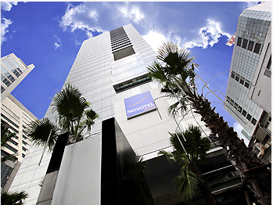
【我們的貼心服務】兩人一組提供泰國當地SIM卡,打回台灣加004每分鐘僅五銖,當地網內互打1~2銖,並方便與本公司駐泰人員聯絡隨時提供深度旅遊諮詢服務。
【Novotel Bangkok Fenix Ploenchit】酒店地處Ploenchit-Sukhumvit Road與購物區之間，是商務旅客和觀光旅客的理想住宿選擇。酒店靠近Queen Sirikit國際會展中心，CentralWorld Plaza購物中心，暹邏購物中心（Siam Paragon）。
【航班資訊】時差慢一小時
日期 | 起降站 | 班機 | 起飛/抵達時間
5/4 | 臺北TPE/曼谷BKK | 華航CI833 | 07：35~10：25
5/9 | 曼谷BKK/臺北TPE | 華航CI834 | 11：25~15：55

5月4日 第一天
台北/曼谷→車程1.5H超專業傳奇小鎮~安帕哇深度遊→節目冒險王阿布大推薦~世界奇觀~安帕哇樹中佛寺→神奇螢火虫之旅[此生最奇特體驗喔][包長尾船]
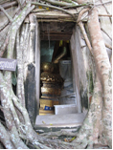
前往【傳奇小鎮~安帕哇】。前往【樹中佛寺】，很靈驗，從佛祖的身上的金箔就看的出來，最特別的就是被多顆大樹所環抱，感覺就像蓋在樹洞裡一天，相當特別，不用到吳哥窟您也看得到。旁 邊的泰拳公園，將寫於秘笈中的招數，栩栩如生的雕塑出來，有慧根你的，也許能學會，並打通任督二脈，成為武林高手也說不定喔!。!晚餐前往螢火蟲樹餐廳享用泰式料理，在此你可以看著螢火蟲吃著好吃的泰國菜，並欣賞美美的河景，真是浪漫不己。最後夜幕已低垂，當然不是你睡覺的時候，我們的重頭戲才要開始，將要從碼頭出發，展開我們生態之旅【夜訪螢火蟲】，船在彎延的水道上前進，除了點點星光，就剩下隆隆的引擎聲，不久我將聽到此起彼落的驚叫聲，哇~螢火蟲耶!好美、好棒，哇!這裡也有，哇!那裡也有，聲聲不絕於耳，而且不紙是我們這條船，別人的船，外國人的船也都在尖叫!真是感動不已，大自然的美就是這樣動人，是您此生最奇妙的體驗喔。
住宿 : Hotel Novotel Bangkok Fenix Ploenchit或同等級
早餐：機上美食 午餐：阿一鮑魚餐廳 晚餐：螢火蟲樹餐廳~泰國懷舊鄉下泰式料理
5月5日 第二天
Green Valley Country Club http://www.greenvalleybangkok.com/ →台灣總監之夜：SiamNiramit 天使魔幻劇場[泰國必看大秀]
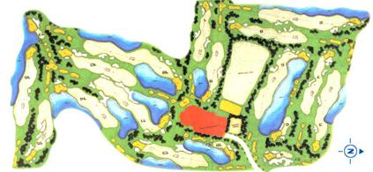
前往Green Valley Country Club此球場位於風景秀麗的鄉間，擁有數百棵樹林與矮灌木。這裡有些洞非常困難，包括兩邊的開球洞都必須遠距離揮桿越過水面。大部分果嶺擋在大的土墩後面，位置巧妙的沙坑及高低起伏波動的果嶺，更增加這個球場的困難度。
球場設計師：Robert Trent Jones
球洞數：18洞
標準杆：72杆
總長度：7048碼
台灣總監之夜：Siam Niramit劇院是世界最大的劇院之一~
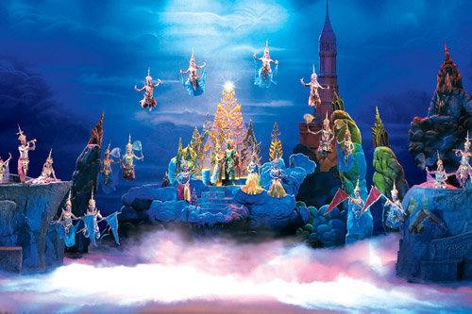
Siam Niramit的場景搭配舞台範圍設計，因此場面浩大壯觀，一般劇院大部份製作的場景都控制在20個以下，且道具高度不超過6公尺，但Siam Niramit的場景道具卻多達100組以上，其中許多道具高度超過12公尺。共 2,000個豪華座位，斥資 4千萬美元建造，驚奇的特效時光回溯到暹羅王朝時期，觀眾深深被盛大華麗的舞劇吸引，超乎想像的驚奇旅程，一場愉悅的節慶盛宴暹羅王朝的歷史、服飾及文明超越了時間，王朝的繁華及珍貴文化寶藏流傳了幾世紀。 Siam Niramit 劇院絢爛的劇幕將古暹羅的光輝重新呈現在觀眾面前。
住宿: Hotel Novotel Bangkok Fenix Ploenchit或同等級
早餐：飯店內 午餐：球場自理 晚餐：台灣總監之夜
5月6日 第三天
扶輪社年度大會
08:00-09:00 年會註冊報到Convention Registration
地點：Impact Exhibition & Convention Center
曼谷IMPACT會展中心 Challenge -1、2
館地址：99 Popular Road, Banmai Subdistrict, Pakkred
District, Nonthaburi 11120, Thailand
10:00-12:30 Opening Plenary Session (first seating)
全體會議開幕式 (第一場)
(要有好的位子需要提前45分鐘入場)
13:00-14:30 House of Friendship
友誼之家的台灣館開幕式
15:30-18:00 Opening Plenary Session (second seating)
全體會議開幕式 (第二場)
(每位團員有可能被大會安排參加第一場或被安排參加第二場開幕式，所以空出的時間請在友誼之家參觀扶輪活動成果展、欣賞世界各地的文化藝術表演及採購扶輪商品，友誼之家開放時間09:00 ~ 17:00 )
住宿：Hotel Novotel Bangkok Fenix Ploenchit或同等級
早餐：飯店內 午餐：00000 晚餐： WATER SIDE餐廳
5月7日 第四天
亞太早餐會Bangpakong Riverside Country Club http://www.brc-golfcourse.com/
早上參加亞太早餐會後，前往Bangpakong Riverside Country Club
球場設計師：Cherd Boonyaratavej
球洞數：18洞
標準杆：72杆
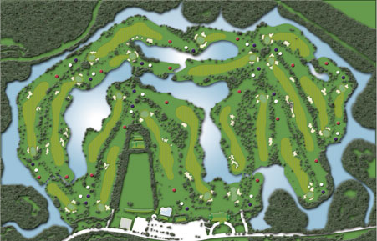
總長度：6683碼
住宿：Hotel Novotel Bangkok Fenix Ploenchit或同等級
早餐：飯店內 午餐：球場自理 晚餐：建興酒家
5月8日 第五天
President Country Club http://www.president.co.th/
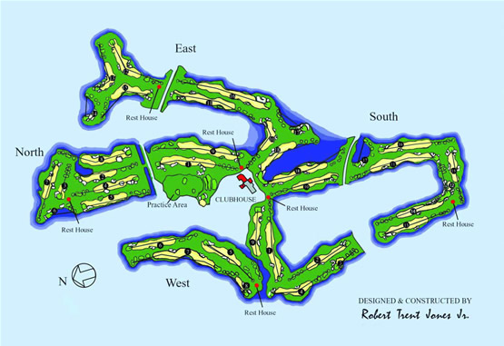
此球場球道寬敞，但是坡度大、位置多變無法依靠運氣攻上果嶺，水幾乎出現在每一個球道，所以揮桿必須非常精準，標準桿三桿的球洞都有陷阱，大多必須長距離揮桿越過水面，才能抵達被沙坑緊緊包圍的果嶺。
球場設計師：Robert Trent Jones
球洞數：27洞
標準杆：108杆
總長度：6975碼
住宿：Hotel Novotel Bangkok Fenix Ploenchit或同等級
早餐：飯店內 午餐：球場自理 晚餐：MODDANG 紅螞蟻花園餐廳
5月9日第六天
飯店曼谷機場台北
早餐後，整理行李後，前往曼谷機場與泰國說再見囉！並搭乘班機返回台灣溫暖的家，結束這次的泰國之旅。
住宿：溫暖的家
早餐：飯店內／午餐：機上套餐／晚餐：溫暖的家

團費：NT49800元(刷卡價)
NT48800元(現金價)
費用包含 | 費用不包含
- 團體經濟艙機票  - 行程表類所列交通工具、膳宿及參觀門票  - 責任保險NT200萬、附加醫療保險20萬  - 泰國簽證費用  - 當地司機導遊領隊服務費  - 海外突發疾病險NT500萬  - 亞太早餐會註冊費用USD25  - 三場打球費 | - 新申請護照工本費NT1800元  - 私人之各項活動費用  - 飲料、酒、電話及行李超重等私人費用  - 桿弟小費、中餐  - 個人旅行平安保險費  - 桃園機場來回接送  - 年會註冊費USD160
泰國簽證所需資料：
- 護照正本，需6個月有效期限
- 相片近3個月內白底背景大頭照2吋一張(相當嚴格，請務必遵守)
- 身分證正反面影本各1張
- 因泰國需簽證，護照正本請於4月初，寄到海邦旅行社。
共有80個機位，報名額滿為止。
注意事項：
- 此次團隊團員需海邦旅行社簽立合約，此段期間取消者，必產生取消費用，出發前三個月沒訂10000元，二個月20000元，一個月30000元。除找到遞補者則免沒訂。但機票經通知開票，取消者不得退訂金30000元，開票日期預定為2012年4月4日，但如果華航有超賣，會提前開票。
- 在國外臨時變更行程，一律不退費。
負責人&承辦人：林成泰 協助人：林金英 陳筱晴

海邦旅行社 104 台北市中山區松江路101號2樓之2
TEL：(02)2516-0228 FAX：(02)2508-2696

